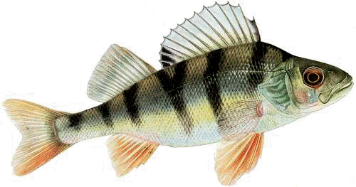 2024 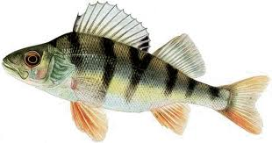

Visvergunning 2024 van HSV “Het Baarsje”

Let op !!!: deze vergunning is alleen geldig met de VISPAS 2024 met vermelding van bewijs lidmaatschap HSV Het Baarsje Oldemarkt !!

HSV Het Baarsje is goedgekeurd bij K.B. van 28 juli 1953, nr. 83 en is aangesloten bij Sportvisserij Nederland (SN). De ledenadministratie en facturatie van HSV Het Baarsje wordt verzorgd door het Servicebureau Ledenadministratie van SN. Voor adreswijziging, beëindiging lidmaatschap (voor 1 oktober) en vragen m.b.t. de factuur contact opnemen via email (ledenadminstratie@vispas.nl) of per telefoon: 0900-2025358.
- De Vispas kan dus niet meer bij de penningmeester worden opgehaald !!!!

Contributie 2024:
Vispas-algemeen € 30,00 (automatische incasso), € 35,00 (acceptgiro)
Vispas-partner € 25,00 (automatische incasso), € 30,00 (acceptgiro)
Vispas-dubbel lid € 12,50 (automatische incasso), € 17,50 (acceptgiro)
Vispas-jeugd € 10,00 (automatische incasso), € 15,00 (acceptgiro)

Indien u de machtigingskaart voor automatische incasso invult en tijdig opstuurt naar SVN dan vervalt de toeslag van € 5,00 voor het volgende jaar.

Het bestuur van HSV Het Baarsje te Oldemarkt, huurder of eigenaar van het visrecht van hieronder genoemde wateren, verleent aan houder van deze vergunning toestemming voor het vissen met maximaal TWEE hengels:
- Mallegat, zijtakken Mallegat, zandwinningsput bij Mallegat
- Kolk Ossenzijl
- Kolk Kloosterdijk
- Kolk Hagenbroekweg looprecht alleen op dam aan de rechterkant en bosje voorzijde; het gebruik van vaartuigen en lokvoeders is niet toegestaan; verstoren van rust en vogels is niet toegestaan.

Met ingang van 2018 is er tussen de 4 HSV ’s in de Gemeente Steenwijkerland een samenwerkingsverband opgericht en kan er gevist worden in de wateren van de andere Hengel Sport Verengingen.

Water ingebracht door HSV Het Baarsje te Blokzijl:
- De Havenkolk te Blokzijl
- De grachten in en om Blokzijl
- De watergang langs de Marknesserweg (tot aan de Uiterdijkenweg)

Water ingebracht door HSV De Karper te Vollenhove:
- De Buitenhaven
- Loskade aan het Vollenhoverkanaal bij de brug Vollenhove - Noord Oost Polder
Water ingebracht door de HSV Steenwijk:
- Wateren gelegen in de wijk nieuwe Gagels
- Wateren gelegen in de Wijk Oostermeenthe
- De vijver in het Slingerbos
- De vijver nabij sporthal de Meenthe
- De Ruxveensevijver
- Visvijver Oostermeenthe
- De vijver aan de Meppelerweg – Kallenkoterallee
- De vijver tussen Hummelingen en Bakkersveld te Tuk
- De vijver tussen de Hooidijk en de Melkweg te Tuk
- De vijver tussen de Hooidijk en de Korte Baan te Tuk
- De vijvers in het stadspark Ramswoerthe
- De vijver in de wijk Paddenpoel
- De Stadsgrachten in Steenwijk uitgezonderd het gedeelte rondom Nijenstede

Voor alle wateren ingebracht door HSV Steenwijk is het gebruik van gemotoriseerde vaartuigen niet toegestaan.

Algemene voorwaarden gebruik Vispas, wettelijke visserijregels, nachtvissen, gesloten tijd aas- en vissoorten en minimummaten: zie Gezamenlijke Lijst van Nederlandse Viswateren 2019- 2021 pagina 1 t/m 9.

HSV Het Baarsje:
Voorzitter Bennie Poelsema telefoon: 0561-451960
Secretaris Bert Barneveld telefoon: 06 - 57500131
Penningmeester Thomas oosterkamp
Bestuurslid Fred Haverkamp telefoon : 06 - 11364153
Koppelwedstrijd Henk Bakker telefoon: 0561-452182
Webstek www.baarsjeoldemarkt.mijnhengelsportvereniging.nl
E mail baarsjeoldemarkt@hetnet.nl

